〔大眾運輸〕
- 聯營公車：
  - 臺北商業大學站：253、297、222、237
  - 成功中學站：15、208、265、211、295
  - 開南商工站：0南、15、37、22、615、671
  - 審計部站：202、212、232、262、276、299、205、605、257
- 捷運：板南線－善導寺站
- 火車：台北車站下車，往東步行約15分鐘
- 客運：
  - 國光客運「台北－金山」，審計部站
  - 台汽客運「基隆－台北」，審計部站
  - 中興巴士「瑞芳－板橋」，審計部站

〔自行開車〕
- 行駛國道一號高速公路，南下或北上方向，均由〔圓山交流道〕出口銜接〔建國北路高架道路〕，向南行駛至〔忠孝東路匝道〕出口下平面道路，續行平面車道，右轉〔濟南路三段〕後再直行至〔濟南路一段〕本校正門口。

〔地理位置圖〕
圖示 | 說明
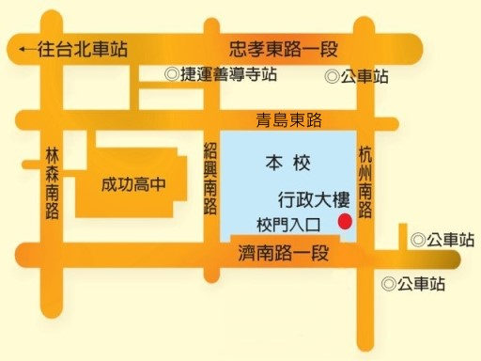 | 圖示上方為北方，圖示最上方為忠孝東路一段(東西向道路)，設有捷運善導寺站及公車站。  校園為四方型基地，北側為青島東路；南側是濟南路一段；東側為杭州南路(往北單行道)；西側為紹興南街(往南單行道)；校門位於南側之濟南路一段，亦設有公車站。

